CHƯƠNG 3: TRANG WEB ĐỘNG
Họ và tên: Giang Thanh Tùng - 2351160563
1. Lý thuyết Cốt lõi (Khái niệm)
2. Nhiệm vụ Thực hành (BẮT BUỘC)
Kịch bản: Bạn sẽ xây dựng luồng đăng nhập đơn giản nhất, sử dụng $_POST để nhận và
$_SESSION để lưu trạng thái đăng nhập.
Code Khởi đầu (Starter Code):
Tạo 3 tệp sau trong cùng một thư mục (ví dụ: htdocs/cse485/chapter3/):
Tệp 1: login.html (Bạn chỉ cần copy & paste file này)
HTML
<!DOCTYPE html>
<html lang="vi">
<head>
<meta charset="UTF-8">
<title>PHT Chương 3 - Đăng nhập</title>
</head>
<body>
<h2>Form Đăng Nhập</h2>
<form action="handle_login.php" method="POST">
<div>
<label>Tên đăng nhập:</label>
<input type="text" name="username">
</div>
<div>
<label>Mật khẩu:</label>
<input type="password" name="password">
</div>
<button type="submit">Đăng nhập</button>
</form>
</body>
</html>
Tệp 2: handle_login.php (Bạn phải hoàn thiện các TODO)
Tệp 3: welcome.php (Bạn phải hoàn thiện các TODO)
3. Yêu cầu Bằng chứng (Proof of Work)
Bạn phải nộp lại 2 bằng chứng sau:
A. Code đã hoàn thiện: Dán (paste) toàn bộ code của 2 tệp bạn đã sửa:
∙ handle_login.php
<?php
// TODO 1: (Cực kỳ quan trọng) Khởi động session
session_start();
// TODO 2: Kiểm tra xem người dùng đã nhấn nút "Đăng nhập" (gửi form) chưa
if (isset($_POST['username']) && isset($_POST['password'])) {
// TODO 3: Nếu đã gửi form, lấy dữ liệu 'username' và 'password' từ $_POST
$user = $_POST['username'];
$pass = $_POST['password'];
// TODO 4: (Giả lập) Kiểm tra logic đăng nhập
if ($user == 'admin' && $pass == '123') {
// TODO 5: Nếu thành công, lưu tên username vào SESSION
$_SESSION['username'] = $user;

// TODO 6: Chuyển hướng người dùng sang trang "chào mừng"
header('Location: welcome.php');
exit;
} else {
// Nếu thất bại, chuyển hướng về login.html
header('Location: login.html?error=1'); // Kèm theo thông báo lỗi trên URL
exit;
}
// TODO 7: Nếu người dùng truy cập trực tiếp file này (không qua POST),

} else {
header('Location: login.html');
exit;
}
?>

∙ welcome.php
<?php
// TODO 1: Khởi động session (BẮT BUỘC ở mọi trang cần dùng SESSION)
// Gợi ý: Dùng hàm session_...()
session_start();

// TODO 2: Kiểm tra xem SESSION (lưu tên đăng nhập) có tồn tại không?
// Gợi ý: Dùng isset($_SESSION['...']) (dùng đúng tên bạn đặt ở Tệp 2, TODO 5)
if (isset($_SESSION['username'])) {

// TODO 3: Nếu tồn tại, lấy username từ SESSION ra
$loggedInUser = $_SESSION['username'];

// TODO 4: In ra lời chào mừng
echo "<h1>Chào mừng trở lại, $loggedInUser!</h1>";
echo "<p>Bạn đã đăng nhập thành công.</p>";
// TODO 5: (Tạm thời) Tạo 1 link để "Đăng xuất" (chỉ là quay về login.html)
echo '<a href="login.html">Đăng xuất (Tạm thời)</a>';
} else {
// TODO 6: Nếu không tồn tại SESSION (chưa đăng nhập)
// Chuyển hướng người dùng về trang login.html
// Gợi ý: Dùng header('Location: ...');
header('Location: login.html');
exit;
}
?>
B. Ảnh chụp màn hình Kết quả (Trình duyệt Web): Chụp 01 ảnh màn hình trình duyệt hiển thị
trang welcome.php sau khi bạn đăng nhập thành công (phải thấy rõ dòng chữ "Chào mừng trở
lại, admin!").
(Dán Code A và Ảnh B của bạn vào đây)
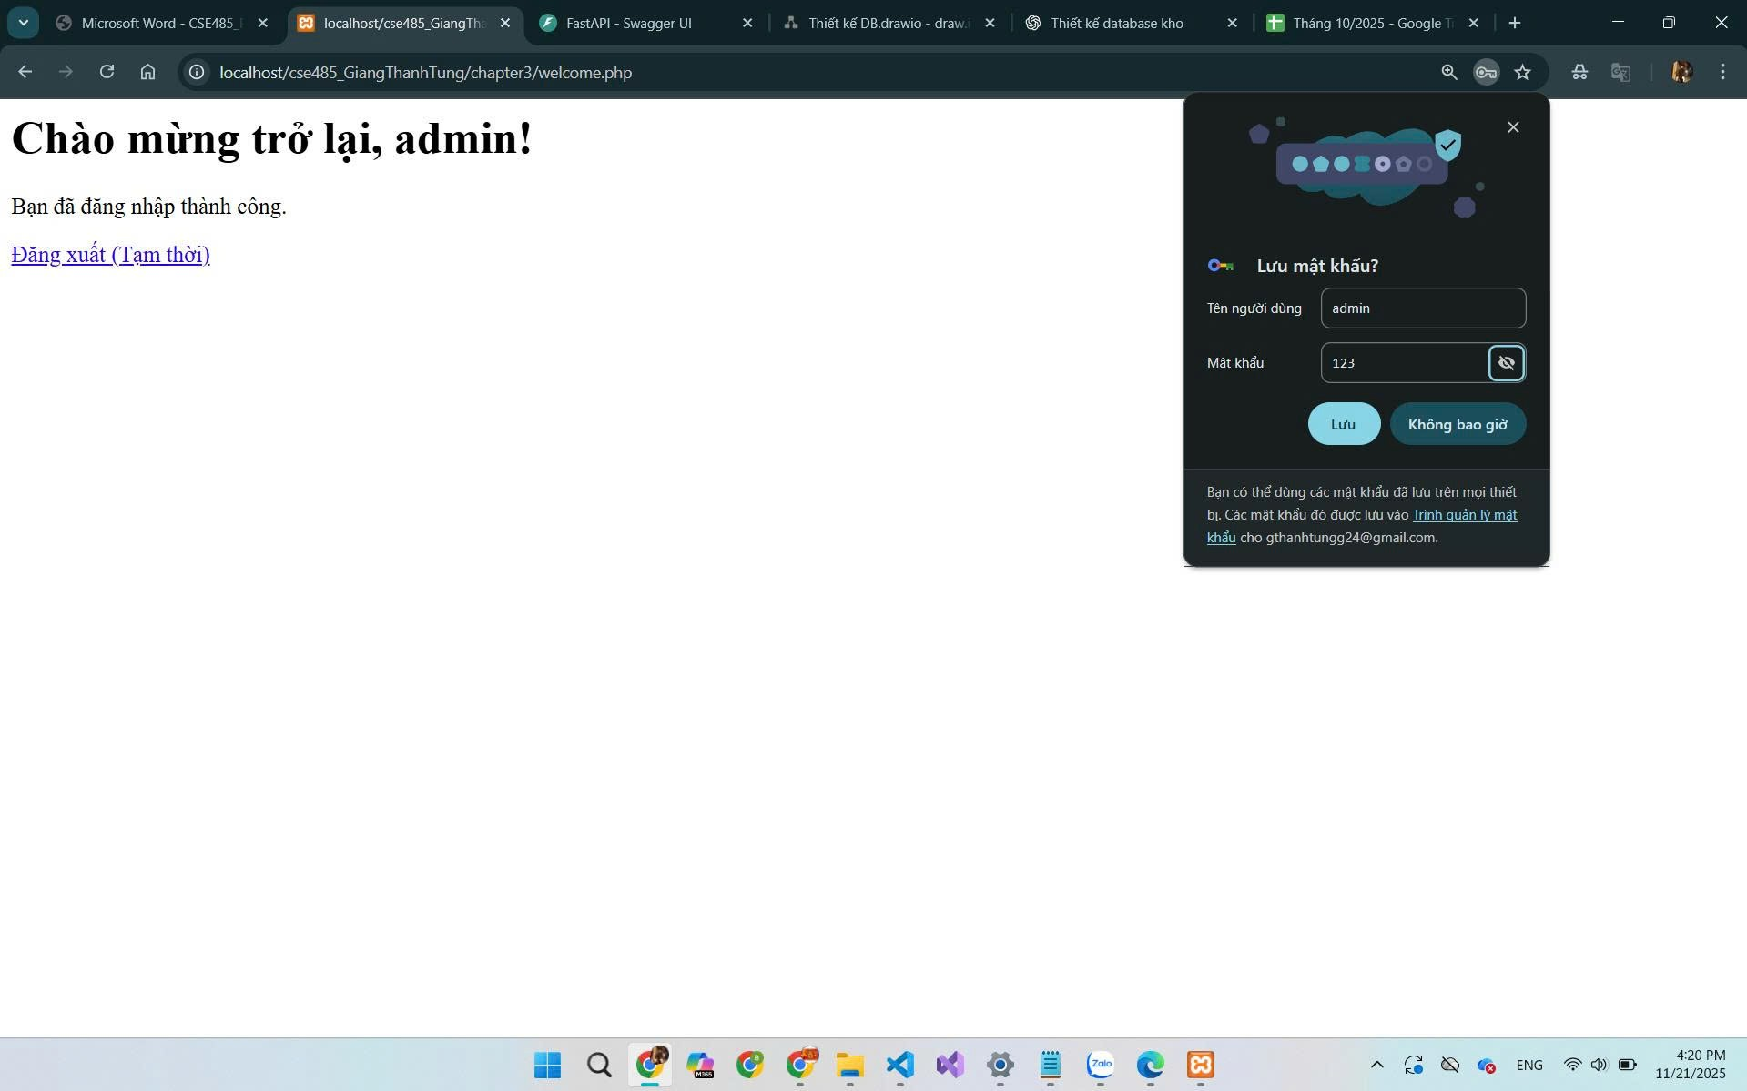
4. Câu hỏi Phản biện (Bắt buộc)
Sau khi hoàn thành Phần 2 & 3, hãy đặt 01 câu hỏi tư duy.
(Gợi ý: "Tại sao $_SESSION (lưu ở Server) lại an toàn hơn $_COOKIE (lưu ở Client) để lưu trạng
thái đăng nhập?" hoặc "Tại sao hàm session_start() phải được gọi ở cả file handle_login.php
VÀ file welcome.php?").
Câu hỏi của tôi là:
- “Khi dùng hàm header('Location: …') để chuyển hướng người dùng, tại sao bắt buộc phải viết exit; (hoặc die;) ngay sau đó? Nếu chỉ viết header mà không có exit thì sẽ xảy ra chuyện gì? Giữa exit; và die; có khác nhau gì không?”
5. Kết nối Đánh giá (Rất quan trọng)
Các kỹ thuật bạn vừa thực hành ($_POST, $_SESSION, header()) là nền tảng cốt lõi của mọi
ứng dụng web có đăng nhập.
Bạn sẽ vận dụng chúng trực tiếp để hoàn thành Bài tập trên lớp (Phần PHP) , chiếm 20% tổng
điểm, dự kiến vào Tuần 5. Nếu bạn không thể tự làm PHT này, bạn chắc chắn sẽ không thể
làm được bài kiểm tra đó.

